Рыбалко Ирина Ивановна
Воспитатель.
Дорошенко Виктория Михайловна
Музыкальный руководитель,
МБДОУ Детский сад №17

ФИЛЬМ ПРО ДЕТСКИЙ САД
Выпускной утренник проводится в форме съемок фильма про детский сад. Кадры называются: «Считалка - поздравлялка», «Признательный», «Музыкально-соревновательный», «Маленький да удаленький», «Юмористический», «Торжественный», «Благодарственный», «Заключительный» Праздник включает также поздравление старшей группы.
В зал под музыку входят ведущие.
Ведущий 1: - Дорогие гости, дорогие родители! Сегодня у нас торжественный и немного грустный день — выпускной бал. Мы провожаем своих ребят в школу. Несмотря на расставание, мы надеемся, что выпускной бал, проведенный у нас в саду, будет приятным! Ведь с детьми мы связываем свои надежды, несбывшиеся мечты и, конечно же, хотим, чтобы они были счастливее нас.
Ведущий 2: Вот, от чего-то зал притих,
В глазах восторг и грусть немного.
Пусть все сейчас запомнит их:
Кокетливых и озорных,
Немного дерзких и упрямых,
По-детски шаловливых самых,
Неповторимых, дорогих,
И всех по-своему любимых, и одинаково родных.
Ведущий 1: День безоблачный, ясный и чистый,
В зале много нарядных гостей!
Наши детки так выросли быстро,
Провожаем мы в школу детей!

Ведущая 2: - Вспоминаются первые слезы,
Что горошиной катятся вниз,
А еще миллионы вопросов,
Если что-то не знаешь – держись!
Ведущая 1: - Мы заботами детскими жили,
Подрастали у нас малыши,
Каждый день к ним навстречу спешили,
Отдавая частицу души!
Ведущая 2: - Сегодня, здесь, они красивые, нарядные,
И замер праздничный наш зал!
Давайте встретим их аплодисментами,
Прошу вас, дети, проходите к нам!
Итак, встречайте выпускников Д.с № 2015 года!!!!!!!!!!!!!!!!!!
Звучат фанфары.
(Вход и перестроение выпускников.)
Дети:
- В сентябре, прощаясь с летом, птицы к югу полетят.
Провожает нынче в школу Детский сад своих ребят.
- Не судите нынче строго вы вчерашних дошколят.
Мы волнуемся немного, и колени чуть дрожат!
- Если честно разобраться – как же нам не волноваться!
Сколько лет мы здесь прожили, и играли, и дружили!
- Желторотыми птенцами с мамой в группы мы пришли.
Поумнели, повзрослели, хорошенько подросли.
- Улетаем мы сегодня, словно птицы из гнезда.
Жаль, приходится прощаться с детским садом навсегда!
- И сегодня, в день прощанья, мы не станем унывать,
Детский сад наш долго будем добрым словом вспоминать!
Дети исполняют песню «Детский сад» гр. «Дельфин»
- Все позади: лошадки, куклы, мишки, мы взрослые уже, не малыши.
Вы можете забрать наши игрушки, мы вам их оставляем от души.
- С любовью, воспитатели родные, помашете своим выпускникам.
За нас не беспокойтесь — мы уже большие. И за заботу благодарны вам.
- Пусть к вам придут такие же мальчишки и девочки, с косичками и без.
Вы будете читать опять им книжки и тайны открывать земных чудес.
- Учили нас в родном саду любви к друзьям, любви к труду,
Учили нас старательно.
А мы старались, как могли и это – замечательно.
- Мы в школе столько книг прочтем, страница за страницей!
Прощай, наш милый детский сад, мы все идем учиться!
Дети исполняют песню «5 лет мы дружною семьей»
- Мы вам честно скажем: В детском саду жизнь наша яркая, чудесная, очень интересная. И мечтаю я давно про жизнь такую снять кино!
Ведущий 1: — Кино?
Дети: - Кино!
Ведущий 1: — Давно?
Дети: - Давно!
Ведущий: - Ну что ж, снимаем, решено!
(Звучит музыкальная заставка «Фильм, фильм, фильм»)
Ведущий 1:
- Друзья мои, решим без споров:
Я режиссер, а вы актеры. Ты костюмер и декоратор,
А ты наш главный оператор.
А Вас назначу очень скоро
Я ассистентом режиссера!
Итак, закончен разговор.
Внимание, друзья, мотор!
(Выходит ассистент, отбивает кадр хлопушкой)
Ассистент. Кадр первый, дубль первый. «Считалка-поздравлялка».
(В зал под музыку входят дети старшей группы)
- Мы пришли сегодня вас проводить в 1 класс. Это — раз!
- Два – хотим вам пожелать всем отличниками стать!
- Три – вздыхают очень тяжко Колобок и Чебурашка…
Вы о них не забывайте, в детский садик прибегайте.
- А четыре – обещаем, что без вас в саду родном,
Ничего не поломаем, все игрушки сбережем.
- Пять – хотим вам пожелать своих друзей не забывать.
Дружбой надо дорожить, крепко-накрепко дружить!
- А теперь мы очень рады для Вас танец станцевать
И пожалуйста ребята, просим нас не забывать!
(Дети старшей группы исполняют танец «Ромашка»)
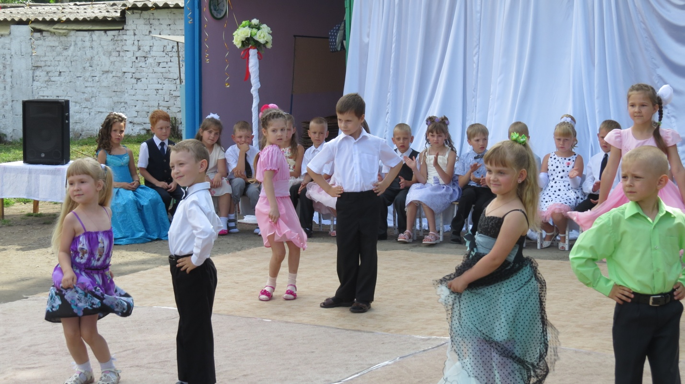
Выпускник:
- Спасибо вам за поздравленье, спасибо вам за наставленье.
Обещаем постараться и прилежно заниматься.
Дружбой в школе дорожить, детский сад наш не забыть!
(Дети старшей группы садятся на стулья)
Ассистент. Кадр второй, дубль первый. «Признательный».
Выпускник: - Нарядные здесь перед вами стоим,
Выразить мы благодарность хотим.
Самым внимательным, добрым самым,
Самым любимым, вторым нашим мамам.
Воспитателям!!!!!
- Мы в детский сад пришли малышами,
Даже ложку держать не могли.
А теперь, вы видите сами,
Поумнели мы, подросли.
Мы говорим спасибо вам большое,
За то, что нас по жизни повели.
За то, что нас любили всей душою,
Что наши шалости всегда прощали вы.
Теперь мы стали старше — и намного,
Растем мы каждый день и каждый миг!
Нас жизнь зовет вперед, зовет дорога –
Мир знаний так обширен и велик!
Грядущее – оно не за горами,
Становятся реальностью мечты.
Мы, как птенцы, что силу набирали,
Которая нужна для высоты.
Пускай же вам щедрее светит солнце,
От всех ребят, что рядом и вдали,
Всем тем, кто в школу выпустил питомцев,
Шлем свой поклон – от неба до земли.
(Дети исполняют песню «Море волнуется раз»)
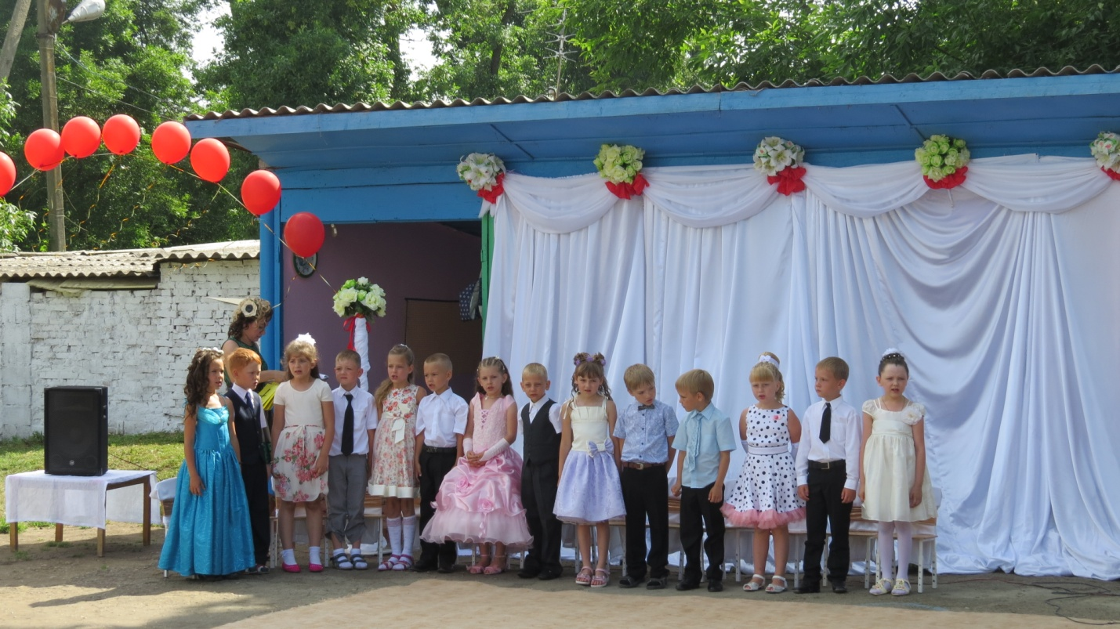
Ведущий 2: Спасибо, дубль снят. И дело, завершив я, объявляю трехминутный перерыв. Друзья мои, пока кино мы не снимаем, давайте порезвимся, поиграем.
(Проводится игра «Отметки»)
(На полу по кругу лежат карточки, перевернутые к нему лицом. Под музыку дети бегут по кругу и с окончанием музыки должны взять любую карточку, поднять ее верх, повернуть оценкой лицом к родителям.)
Ведущий 1: Вот на какие оценки будут учиться ваши дети: Кто-то на четверки, кто-то на пятерки! Молодцы!
(второй Ведущий меняет незаметно карточки, добавляя три штуки «3»)
- А теперь приглашаем поучаствовать в игре наших родителей.
Ведущий 2: Посмотрим, на какие оценки учились ваши родители? Задание то же…
(Выходят 6-8 родителей выходят.)
(Проводится игра с родителями «Отметки»)
Ведущий 1: Оказывается, не все наши родители были хорошими учениками. Мы сейчас проведем урок математики, вспомним простой счет.
(Приглашают поиграть еще 10 человек.)
(Проводится с родителями «Игра с цифрами»)
(Родители по окончанию музыки должны встать кучками по показанной ведущей цифре )
Ведущий 2: Дети – молодцы, а вот родители не готовы к школьной жизни, поэтому я хочу, чтобы вы произнесли клятву, которую я для вас придумала. Вы должны громко и четко говорить ДА!
Родители произносят клятву.
- Детям в учебе поможем всегда? — Да!
- Чтобы детьми была школа горда? -Да!
- Вас не пугает задач чехарда? -Да!
- Формулы вспомнить для вас ерунда? -Да!
- Клянемся детей не лупить никогда! -Да!
- Только слегка пожурить иногда? -Да!
- Будем спокойны, как в речке вода? -Да!
- Мудрыми будем, как в небе звезда? -Да!
- Будем вставать по утрам в холода, чтобы успеть и туда и сюда? -Да!
- Когда завершится учебы страда, вместе с детьми погуляем тогда? -Да!
Ассистент: - Кадр третий, дубль первый. «Музыкально-соревновательный».
Ведущий 1: Наши девочки и мальчики в группе любят соревноваться, и сейчас вы можете оценить их способности.
Мальчики исполняют танец «Летка - Енка»,
Девочки исполняют танец «Мы - звезды».
Ведущий 2. Дорогие родители, кто же был лучше? Оцените мальчиков (родители поднимают оценки «5»). А теперь оцените девочек (родители тоже поднимают «5»)
Ведущий 1. Конечно же, все были лучшими и победила дружба!
Ассистент: — Кадр четвертый, дубль первый. «Маленький, да удаленький».
(Выходит Фея игрушек.)
Фея:
- Привет вам, ребятишки: девчонки и мальчишки!
Я Фея игрушек, ваша подружка.
Слыхала я от маленьких ребят, что покидаете вы детский сад.
В сентябре в первый класс вы пойдете, а игрушки с собой заберете?
Выпускник:
- Милая Фея игрушек,
Некогда играть нам в куклы, мишки,
В школу мы с портфелями пойдем.
Будем в школе изучать умные мы книжки,
А игрушки малышам передаем.
Ведущий 2: А еще наши дети дружат не только с игрушками, но и со взрослы ми, и в этом вы сейчас убедитесь.
Дети исполняют танец « Неразлучные друзья». 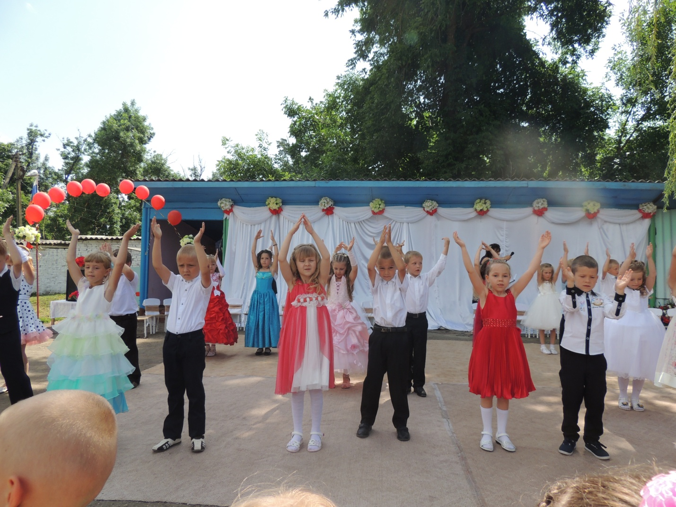
Фея:
- Не волнуйтесь ребята, грустить вам не надо,
Игрушки я передам дошколятам.
А вы уверенно в жизни держитесь
И в школе всегда на отлично учитесь.
(Фея уходит вместе со старшей группой.)
Ведущий 1: — Внимание! Съемки фильма продолжаются!
Ассистент: Кадр пятый, дубль первый. «Юмористический».
Дети показывают сценку «Как Кирилл заговорил».
Ребенок: - Ученик Петров Кирилл всех сегодня уморил: стал животным подражать — кукарекать и визжать. Вот пришел учитель в класс.
Учитель: - Кто к доске пойдет сейчас?
Ребенок: - А Кирилл Петров…
Кирилл: — Ку-ку! Гав-гав-гав! Ку-ка-ре-ку!
Учитель: - Кто кричит там, не пойму?
Ребенок: — А Кирилл на это…
Кирилл: — Му-у!
Учитель: — Это ты, Кирилл Петров? Ты сегодня не здоров? Может, нужен врач тебе?
Ребенок: - А Кирилл на это…
Кирилл: — Бе-е!
Учитель: - Подавай-ка свой дневник!
Ребенок: - А Кирилл…
Кирилл: - Чирик-чирик! Мяу! Мяу! Ква! Ква! Ква!
Учитель: — Все!
Ребенок: — Сказал учитель.
Учитель: - Два!
Кирилл: - Ой! За что?
Ребенок: - Вскричал Кирилл.
Дети: — Снова он заговорил!
Ведущий 2: - Спасибо большое ребята! Мы, надеемся, что среди ваших детей таких учеников не будет!
Песня «1 раз в 1 класс»
Ассистент: Кадр шестой, дубль первый. «Торжественный».
Есть женщина одна на свете,
Прекрасней в мире её нет!
У этой женщины есть дети,
Что шлют сегодня ей привет!
Мы каждой маме искренне желаем
Здоровья и душевной теплоты.
Чтобы от наших удивительных успехов,
Ей снились только радостные сны.
Песня «мама»
Ведущий 1. А еще мы не можем не поговорить о наших папах, которые приводили ребят в детский сад, завязывали своим дочкам хвостики и, конечно же, принимали большое участие в жизни детского сада.
Ребенок:
У папы нет сына, у папы две дочки,
Две девочки, я и сестра.
Мы в куклы играем, стираем платочки
И шепчемся с ней до утра…
У папы нет сына, а как бы хотелось
Ему с кем-то мяч погонять,
Построить ракету, сходить на рыбалку,
Проблемы мужские понять…
У папы нет сына,
Ну что же поделать,
Две девочки вышло подряд.
И папа вздыхает и ловит украдкой
Соседа сочувственный взгляд.
У папы нет сына,
Ну нет и не надо…
От нас поздравленья прими,
Не может быть папы счастливей на свете,
Чем папы с двумя дочерьми!!!

Танец пап с дочками
- Пять лет мы ждали этот день, но наступил он как-то сразу.
И расцвела для нас сирень, как не цвела еще ни разу.
- Стрелой промчались годы, и школа ждет ребят.
Лишь тихим хороводом мелькнет в дали детсад.
- Букеты, музыка, стихи и светлый от улыбок зал –
Все это нам, выпускники, сегодня наш последний бал.
- Пускай мы расстаемся – здесь не забудут нас.
На память остается прощальный этот вальс.
Дети исполняют «Вальс»
Ассистент: - Кадр седьмой, дубль первый. «Благодарственный».
(Дети поздравляют всех сотрудников стихами)
1. Заведующей
В садике нашем тепло и уютно,
Вкусная – каша, доброе – утро,
Будни - весёлые, яркие – праздники,
Книжки, игрушки – любимые, разные.
Нет детского сада нашего круче!
И коллектив–то у нас самый лучший!
Клумбы – цветут, на участках – порядок,
В технике нет никаких неполадок.
Примите от нас БЛАГОДАРНОСТЬ в награду,
Первая Леди детского сада!
2. Методисту
Любой заведующей нужно,
Заместитель чтоб была.
Вдвоём свернут любые горы,
Две головы ведь не одна!
Когда заведующая отлучится,
Методист уж на посту.
Если что-то вдруг случится,
Решит проблему на ходу.
На неё можно положиться,
Она поможет всем всегда.
На благо садика трудиться
Не надоест ей никогда.
3. Завхозу
Кто заведует всерьез
Всем хозяйством? Наш завхоз!
В чьих руках всегда умело
Спорится любое дело?
У неё всегда в порядке
Краска, веники, тетрадки,
Очень сложная задача,
Чтобы что нибудь достать.
Талант нужен и удача
Вещь детсаду отыскать
4. Музыкальному руководителю
У Вас волшебная работа
Вам покорились звуки, ноты.
Вы можете повелевать
В душе мелодии звучать.
Спасибо Вам за Ваши песни,
Что танцевали с нами вместе,
Что музыка всех наших дней
Звучала с Вами веселей!
5. Няне
В группе у нас всегда чистота.
Сверкает и пол, и посуда.
Нянечка наша с утра
Наводит порядок повсюду.
Да и детишек она приучает
На стол накрывать и опрятными быть,
Каждый проказник, конечно же, знает:
Труд нашей няни нужно ценить
6. Физруку
Физкультурой заниматься
Очень любит детвора.
Бегать, прыгать, в мяч играться
Не устанут никогда.
Проходили, чтоб занятья
С удовольствием всегда,
Она приложит все усилья,
Во всём видна её душа
7. Психологу
Кто про кризис всё расскажет: почему, когда, и как?
Психология – наука, не какой-нибудь пустяк!
Объяснит всё про ребёнка, и поможет разобраться
Почему не засыпает, почему он вдруг стал драться.
Почему «я сам” повсюду, почему упрямый очень,
Почему хвалить ребёнка мы должны и днём и ночью.
8. Поварам
Кто пришел в детсад с утра?
Это наши повара.
Каша к завтраку готова,
Каша сварена. Ура!
Кто сварил душистый суп
И гарнир из разных круп?
Кто нам булочки испек
Или яблочный пирог?
Это наши повара
Трудятся с шести утра.
Дорогие повара,
Взрослые и детвора
Вам спасибо говорят,
От души благодарят
За борщи, котлеты, кашу...
Ценим мы работу вашу!
9. Прачке
Чистые полотенца для носа и щечек
Сухие простынки для сладкого сна
Все это работа натруженных ручек
Хоть незаметна бывает она.
Не порошок из телерекламы,
Не суперстиралка и не вода
А наша прачка все это время
Заботилась чтобы была чистота.
За это, спасибо, мы скажем ей дружно!
Ведь быть аккуратными важно и нужно!
(Зучит музыка фоном. Дети вручают цветы педагогам)
Родителям
Мы в этот час сказать еще должны
О тех, кто подарил нам жизнь,
О самых близких в мире людях,
О тех, кто помогал расти
И помогать еще во многом будет.
Незримо следуют родители за нами
И в радости и в час, когда пришла беда,
Они стремятся оградить нас от печалей,
Но мы, увы, их понимаем не всегда.
Вы нас простите, милые, родные,
У нас ведь, кроме вас, дороже нет людей.
Как говорится, дети — радость в жизни,
- А вы для нас…(Все вместе): опора в ней!
Ведущий 2: примите еще один подарок от детей
Песня «Круто ты попал» 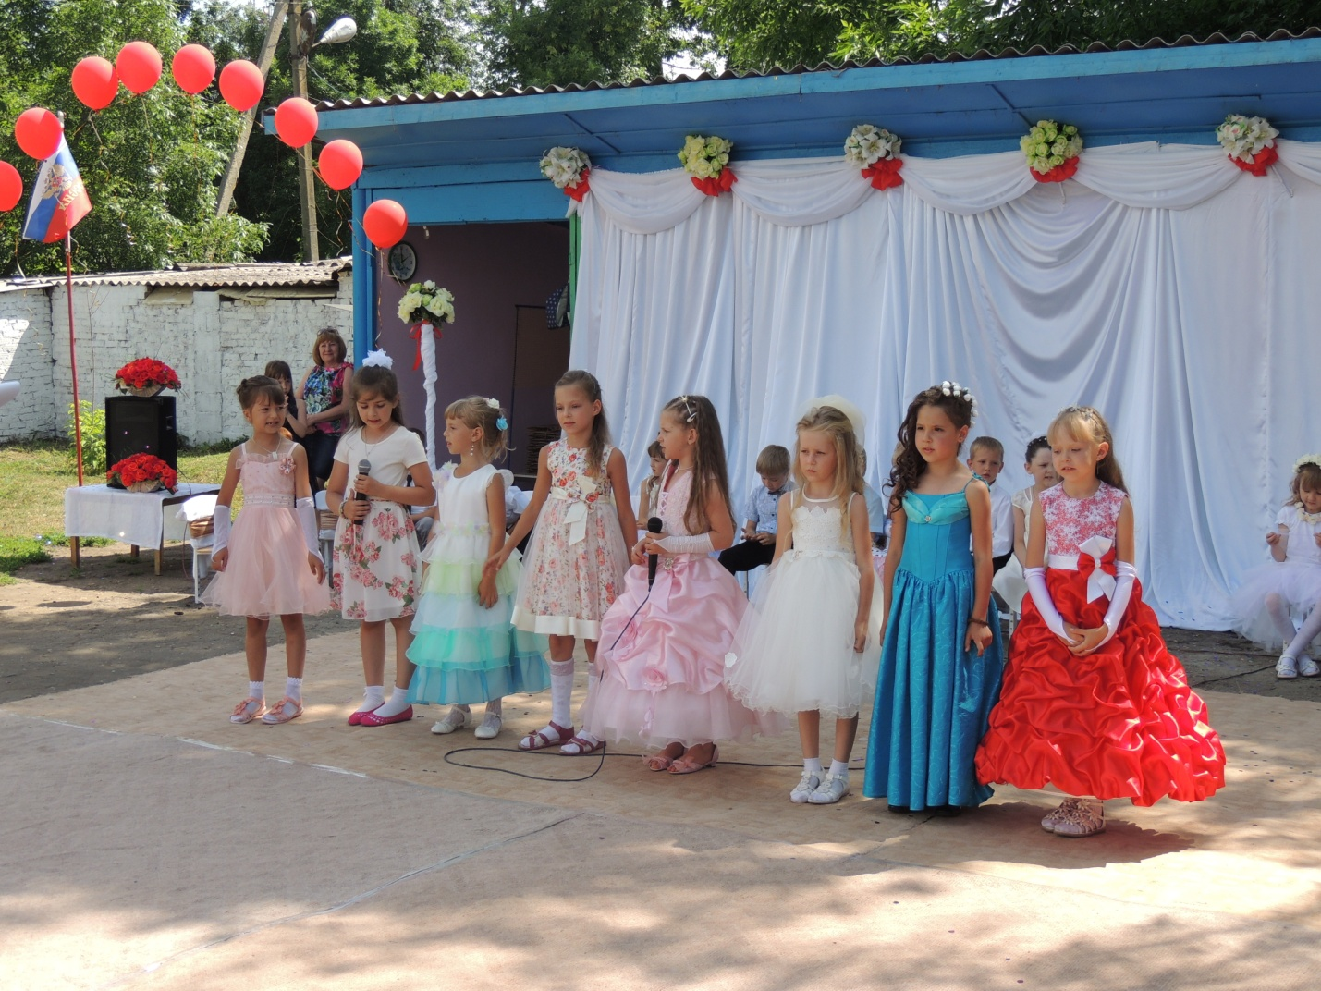
Ведущий 1. Спасибо, ребята! А сейчас сотрудники детского сада поздравят вас с этим замечательным днем песней.
Песня от сотрудников «Очень жалко расставаться…»
Ассистент: Кадр восьмой, дубль первый «Поздравительный»
Ведущий 2. Я думаю, сейчас как раз нужно пригласить наших дорогих родителей.
(Мамы исполняют «Флэшмоб»)
(Поздравительное слово-стихи от пап)
(Родители исполняют песню «Кружится пусть вальс»)

Ведущий 1:
- Ах, как нелегко расставаться нам с вами
И вас из-под крылышка в свет выпускать.
Вы стали родными, вы стали друзьями,
И лучше вас, кажется, не отыскать.
Ведущий 2:
- Сегодня, ребята, мы вас поздравляем!
Вы в школу идете учиться, дружить.
Успехов, здоровья вам всем пожелаем,
И свой детский сад никогда не забыть.
Ассистент: Кадр девятый дубль первый «Заключительный»
Ведущий 1. Слово предоставляется заведующей Детского сада
(Вручение дипломов, грамот, подарков)
Ведущий 2:
- Ну вот, новый фильм мы, ребята, отсняли,
Из фильма о жизни мы вашей узнали.
Пусть школьная жизнь будет так же прекрасна,
Как день этот светлый, веселый и ясный.
Ведущий 1:
- Ты первый свой бал никогда не забудешь.
Ты сад свой, надеюсь, всегда помнить будешь.
Окончен наш бал, завершается праздник…
Счастливой дороги тебе, первоклассник!
Ведущий 2: И в заключение нашего праздника, по нашей доброй традиции, мы приглашаем ребят загадать желание, которое обязательно исполнится и выпустить в небо шары.
Под музыку дети уходят из зала.

